

ЭЛЕКТРИЧЕСКАЯ ТЕСТОРАСКАТОЧНАЯ И ЛАПШЕРЕЗНАЯ МАШИНА ENC
РУКОВОДСТВО ПОЛЬЗОВАТЕЛЯ

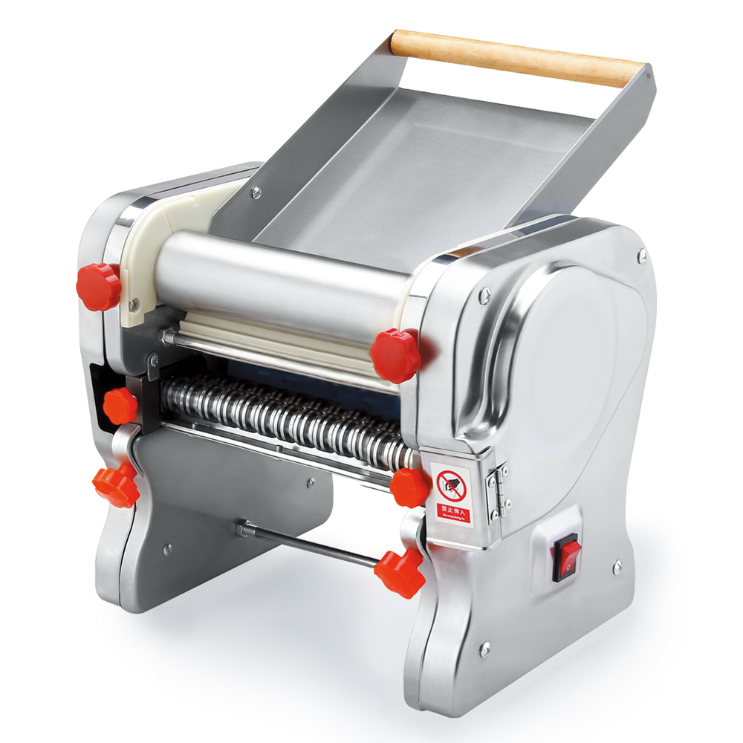



_{Manufacturer:} YONGKANG HAIOU ELECTRIC CO., LTD.
No.1 Tian He South Road,Shi Hou Industry Area,Yongkang City,Zhejiang Province
Важная информация
Соблюдайте указанные ниже меры во время использования и бережно обращайтесь с устройством.
Назначение: изготовление лапши и листов теста для пельменей
Внимание! Внимательно прочитайте инструкции перед использованием устройства.
- Держите устройство в недоступном для детей месте.
- После того, как включили машину, не трогайте нож и валик.
- Чтобы машина не издавала посторонний шум, перед каждым использованием и после него следует смазывать машину небольшим количеством растительного масла.
- Чтобы не повредить валик или нож, запрещается прокатывать в машине твердые предметы.
- Никогда не пропускайте через валик и нож ткань, волокна, химические жидкости и другие подобные вещества.
- После использования снимайте остатки теста с ножа.
- Для защиты деталей от ржавчины не мойте устройство водой.
- Чистите устройство только после отключения от сети.
- Используйте мягкую сухую ткань для чистки поверхностей. Для чистки валиков используйте щетку или бумажное полотенце. Для чистки ножа используйте деревянную палочку.
- После использования смажьте валик растительным маслом и храните машину в сухом месте.
Эксплуатация
Подготовка к работе
Поставьте машину на стол и закрепите лоток подачи. Снимите защитную бумагу с валика и ножа. Перед первым использованием очистите устройство от грязи сухой тканью. Несколько раз пропустите кусочек теста через валики и нож, чтобы их очистить. Затем выбросьте это тесто.
Подготовка теста
Подготовьте муку, воду, миску и прочее, что вам необходимо. Добавьте к муке немного воды для получения теста (в отношении 3:10). В зависимости от рецепта, можно использовать овощной или томатный сок, яйцо и другие ингредиенты. При добавлении сока уменьшите количество воды. Равномерно перемешайте муку и жидкость. Вымесите тесто руками до однородного состояния. Достаньте тесто из миски и положите на посыпанный мукой стол.
Раскатка теста и лапши
- Тонко (20 мм) нарежьте тесто и посыпьте его пшеничной мукой.
- Раскатка теста: снимите с машины нож. Настройте расстояние до валика регулировочными ручками на левой и правой стороне машины. Расстояние между валиками должно составлять примерно 2,5–3 мм. Вставьте вилку в розетку. Включите машину. Положите тесто в лоток и введите его край между двумя валиками. Прокатайте тесто через валики 4–5 раз, затем уменьшите расстояние между валиками до 1,5 мм и снова проведите через них тесто. Продолжайте раскатывать тесто, пока не получите нужный результат.
- Нарезка лапши: выключите машину, установите нож для лапши. Шестерни ножа находятся на правой стенке машины. Если в вашей модели установлен нож с регулируемой шириной нарезки, отрегулируйте нож так, как вам требуется. Для нарезки спагетти поверните ручку регулировки по часовой стрелке. Для фетучини — против часовой стрелки. Поворачивайте ручки регулировки валиков против часовой стрелки, чтобы увеличить расстояние между валиками. Посыпьте тесто с обеих сторон мукой, чтобы оно не слипалось после нарезки. Включите машину, вставьте край подготовленного теста между валиками. Тесто пройдет до ножа, который нарежет его на узкие или широкие полоски.
- Завершение работы: после окончания работы выключите питание, отключите машину от сети, очистите машину, нож и валики.

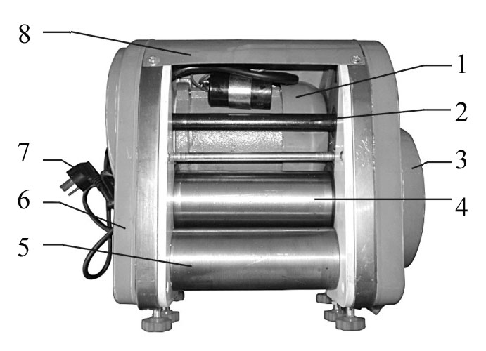
Рис. 1. Вид на машину сверху
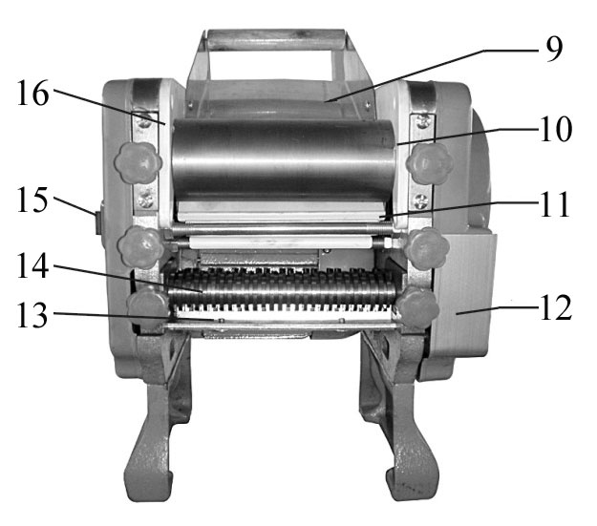
Рис. 2. Вид на машину спереди

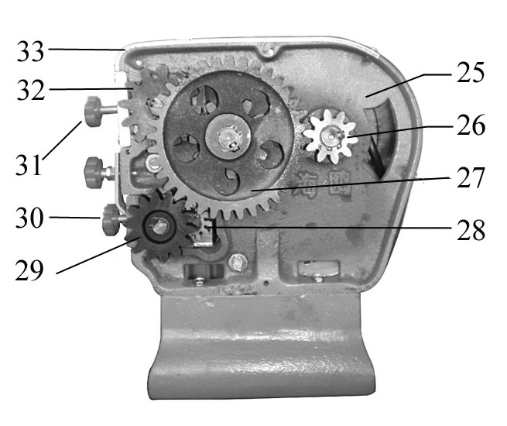
Рис. 3. Вид на механизм спара
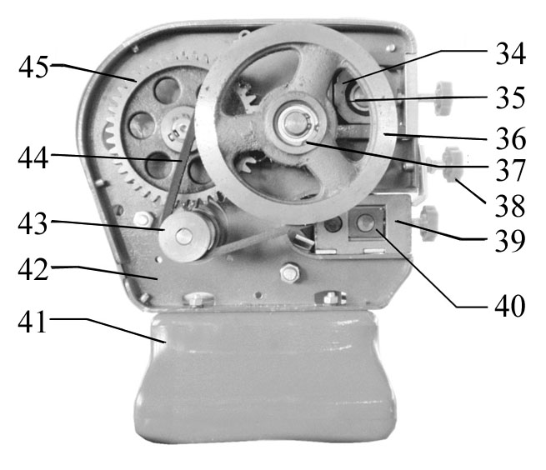
Рис. 4. Вид на механизм слева

Детали устройства
1. Мотор
2. Передаточный стержень
3. Крышка Ⅰ
4. Валик Ⅰ
5. Валик Ⅱ
6. Крышка Ⅱ
7. Электрический кабель
8. Задняя стенка
9. Лоток подачи
10. Блок передней панели Ⅰ
11. Скребок валика
12. Крышка шестерни
13. Скребок ножа
14. Нож
15. Выключатель
10. Блок передней панели Ⅱ
17. Крышка подшипника
18. Подшипники 6003
19. Прижимное устройство ножа
20. Установочная площадка ножа
21. Ножки
22. Рама Ⅰ
23. Планшет ножа
24. Редуктор скорости
25. Рама Ⅱ
26. Передаточная шестерня
27. Шестерня раскаточного валика
28. Шестерня ножа Ⅰ
29. Шестерня ножа Ⅱ
30. Ручка регулировки ножа
31. Ручка регулировки валика
32. Шестерня раскаточного валика Ⅱ
33. Планка крышки
34. Крышка подшипника
35. Подшипники 6003
36. Соединительная шестерня
37. Подшипники 6002
38. Прижимное устройство ножа
39. Планшет ножа
40. Установочная площадка ножа
41. Ножки
42. Рама Ⅰ
43. Малый шкив ремня
44. Клиновой ремень Z480
45. Редуктор скорости

Поиск и устранение неисправностей
Неполадка | Причина | Устранение
После включения устройство не работает. | 1. Посторонних звуков нет, сломан выключатель.  2. Посторонний звук в устройстве, сломана электрическая емкость. | 1. Замените выключатель.  2. Замените электрическую емкость.
Тесто неровное или накручивается на валики | 1. Тесто не равномерное по толщине.  2. Тесто слишком мягкое.  3. Скребок ролика ослаб или перекошен. | 1. Настройте расстояние между валиками, выровняйте толщину.  2. Добавьте муки и заново замесите тесто. Посыпьте лист теста мукой с обеих сторон.  3. Настройте скребок, чтобы между ним и валиком не оставалось места.
После долгого использования лист теста остается грязным. | Скребок подвинут слишком близко к валику. | Ослабьте винт скребка.
Скребок шумит. | Скребок находится далеко от валика. | Затяните болт скребка, чтобы придвинуть скребок к валику.
На валике появилась грязь или ржавчина. | 1. Валик поврежден посторонним предметом.  2. Машина долго простаивала или долго не было технического обслуживания. | Выключите питание и отполируйте поверхность валика наждачной бумагой в направлении вращения.
Лапша получается неровной или сильно липнет к ножу. | 1. Мокрое тесто.  2. Ослаб скребок ножа. | 1. Уменьшите содержание влаги в тесте и посыпьте обе стороны листа мукой.  2. Затяните винт скребка.

